

UNIVERSIDAD AUTÓNOMA DE CHIAPAS.

FACULTAD DE CONTADURÍA Y ADMINISTRACIÓN, CAMPUS I.

LICENCIATURA EN INGENIERÍA EN DESARROLLO Y TECNOLOGÍAS DE SOFTWARE.

OCTAVO SEMESTRE, GRUPO: “M”

MATERIA: COMPUTO FORENSE

DOCENTE: MTRO. PEREZ OVANDO RIGOBERTO.

ALUMNO: CARLOS DANIEL AMORES HERNANDEZ

“PRACTICA 3”

FECHA DE ENTREGA: 12 DE MARZO DE 2025.

Gestion de disco con gparted

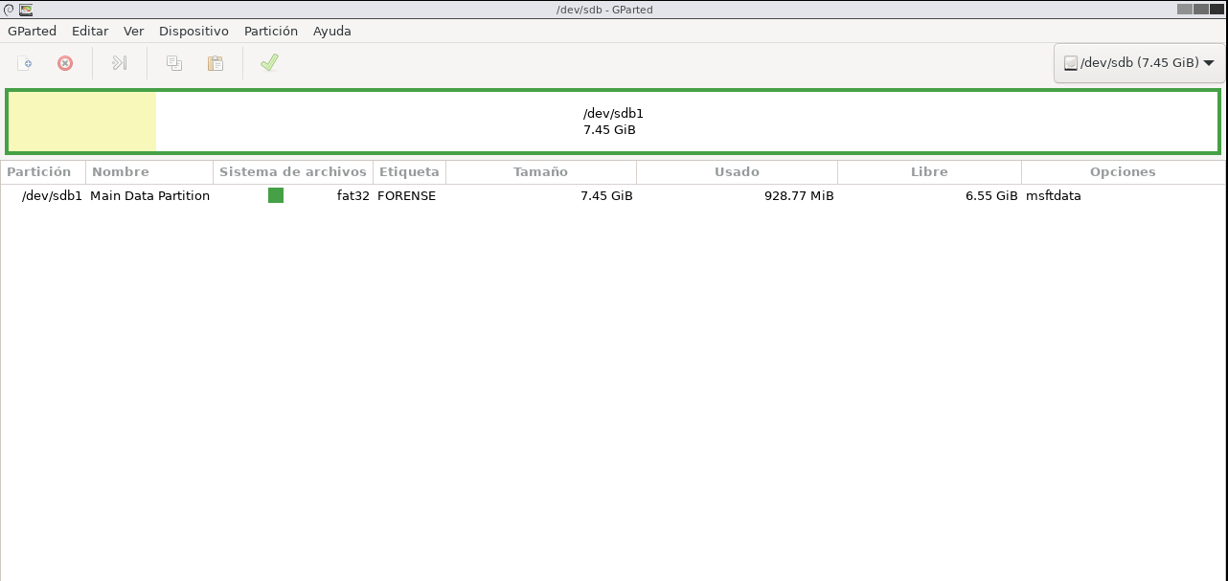

Eliminar particiones existentes

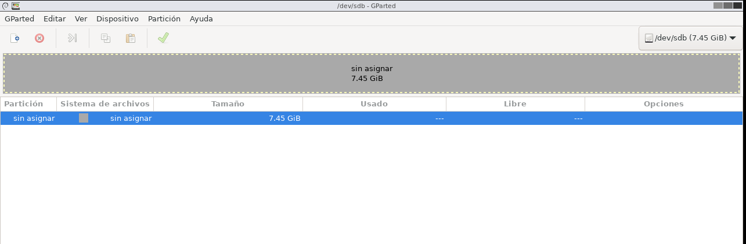

Crear una particion primaria

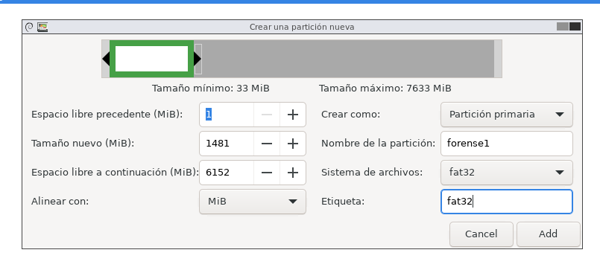

Creacion de particion extendida

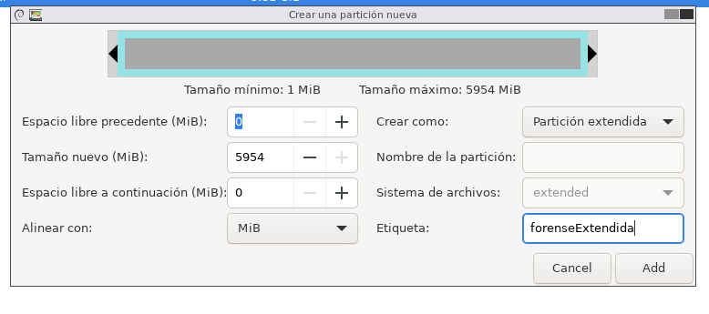

Creacion de particiones logicas

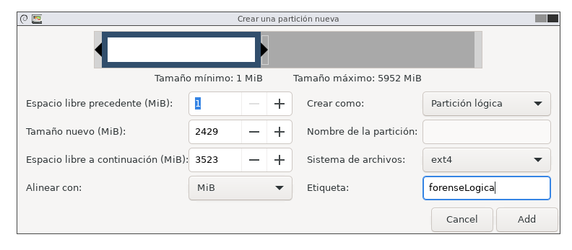

Tabla de particiones

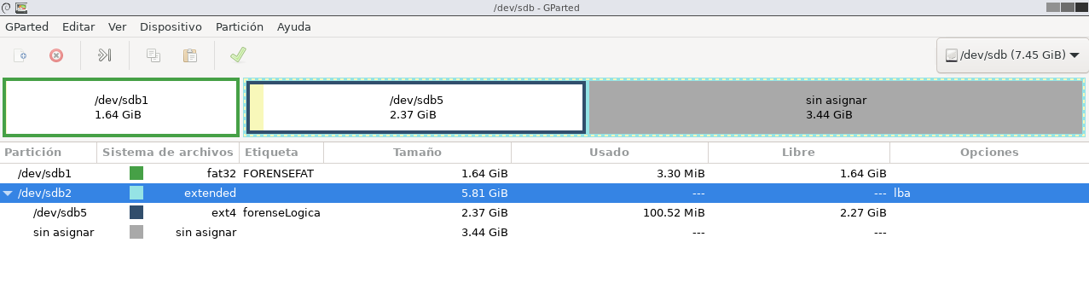

**Preguntas para reflexionar:**

**¿Qué diferencia observas entre las particiones primarias y las lógicas?**

Las primarias son necesarias para arrancar el sistema operativo y solo pueden haber cuatro en un disco MBR, mientras que las lógicas están dentro de una partición extendida y permiten más particiones en el mismo disco.

**¿Por qué crees que es útil tener particiones extendidas y lógicas?**

Permiten superar el límite de cuatro particiones en MBR, facilitando la organización del almacenamiento sin restricciones.

**¿Cómo afectaría el tipo de sistema de archivos (FAT32, NTFS, EXT4) en el uso de la**

**memoria USB en diferentes sistemas operativos?**

FAT32 es más compatible pero tiene límite de 4GB por archivo; NTFS ofrece mejor seguridad y manejo de archivos grandes pero no es totalmente compatible con Linux/macOS; EXT4 es ideal para Linux pero tiene poca compatibilidad con Windows.